臺北市立興雅國民中學節約能源推動小組會議紀錄
- 日期：114年9月12日(星期五)上午09時
- 地點：6201會議室
- 召集人：校長 紀錄：鄧蓮英
- 會議人員簽到:如簽到表
- 依據：臺北市政府113年4月9日經授能字第11300085270號函辦理。
- 目標：
- 總體節約能源目標：於113-115年間達成用電量減少至基期年之97％。
- 113至115年：以113年用電量為基準，113年用電量減少1％，114年用電量減少2％，115年用電量減少3％。
- 組織：本校組成「節約能源推動小組」，其成員如下，由校長擔任召集人，總務處主任為執行秘書，其他處室主任擔任委員，由事務組長擔任能源管理人員，每半年召開一次節約能源推動小組會議。
- 能源用電EUI基準值27：本校113年度EUI為29.03值，以超過基準值，仍需推動節能宣導以落實節能成效。預計114年EUI需降⾄26.9，115年EUI需降⾄26.8。
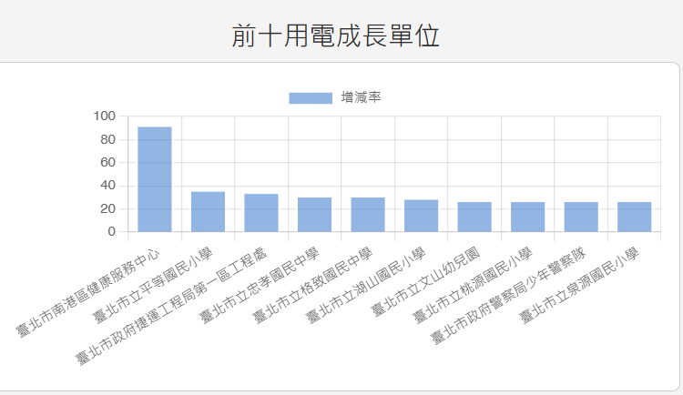
- 節能相關措施：

中華民國114年9月1日北市教體字第1143091677號
「114年5月至6月較去年同期機關及學校用電成長表」，請處室同仁還是落實節電措施。

- 本校114年及113年6-8月用電比較圖(114年用電總量成長7.75% ／664200)
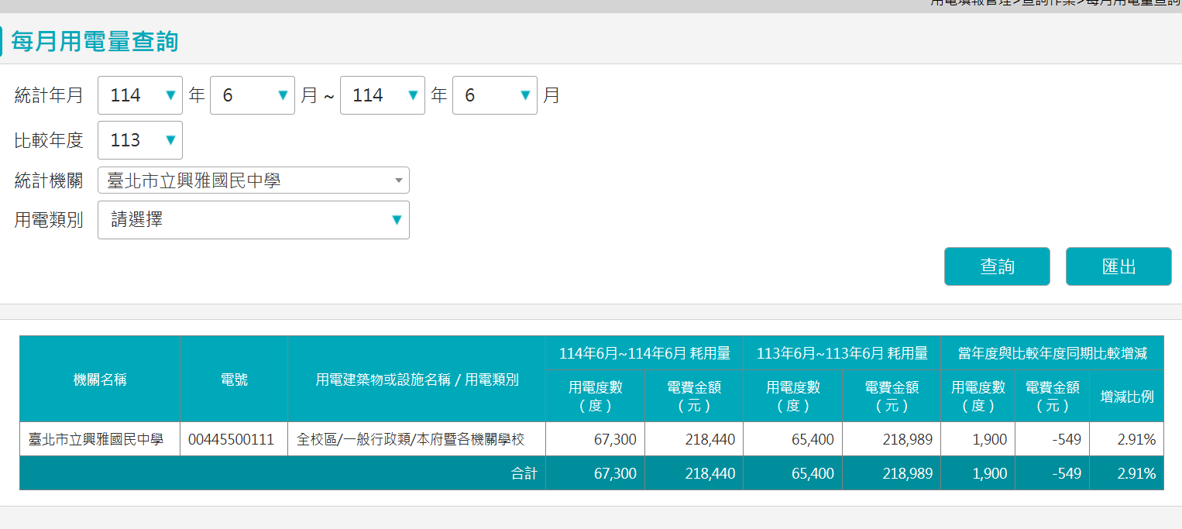

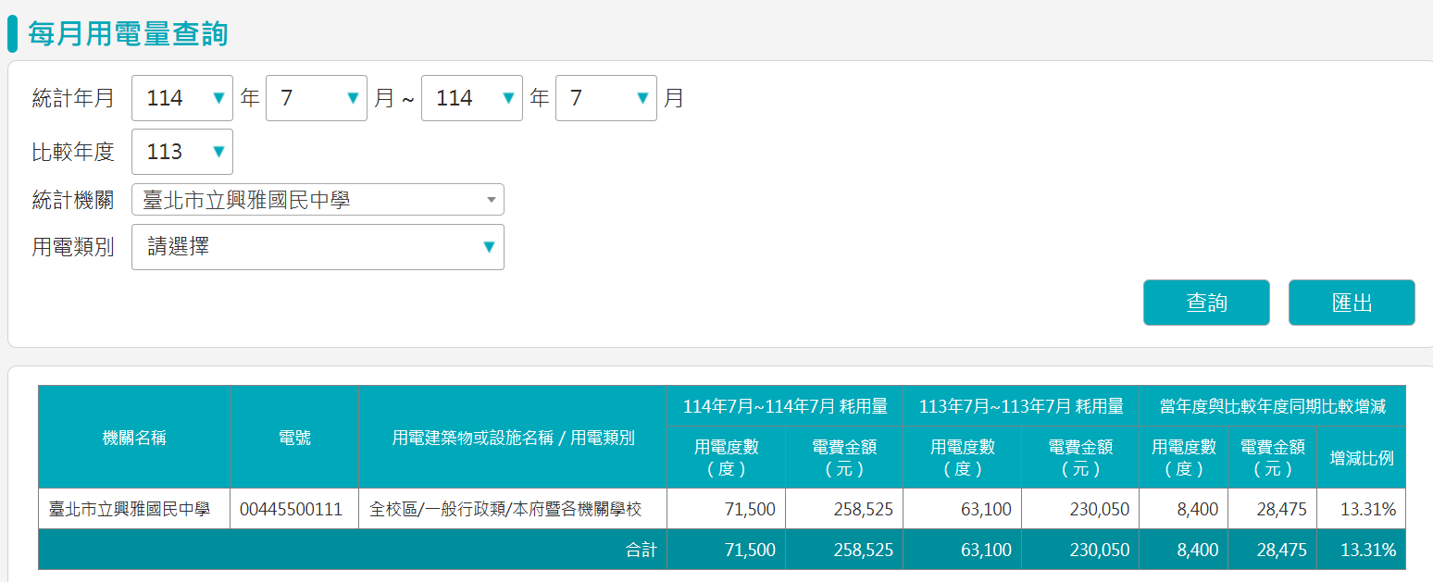

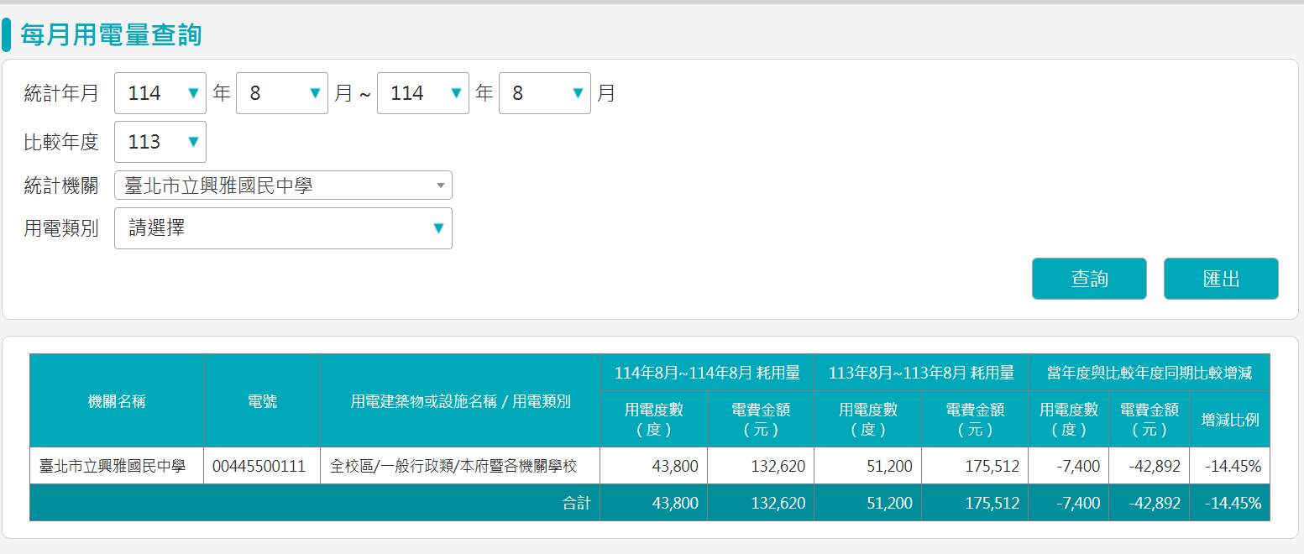
114年8月份用電成長(-17%)

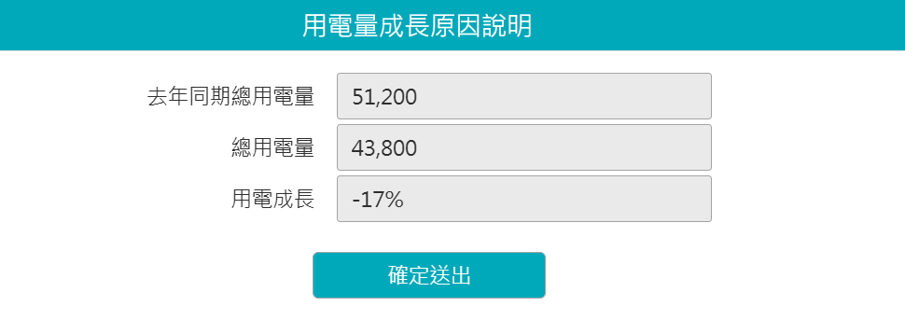

- 在大家共努力中114年8月用電成長數為負數。
- 旨案擬召開節約能源推動小組會議，針對契約容量用瞬間電力最高需量超出契約容量，需支付台電超約附加費之衍生費用議題討論。
- 日後避免全校在同一時間點（例如：早上九點整）同時間開啟冷氣，導致瞬間電力最高需量超出契約容量，而訂定冷氣啟動順序（如分樓層或分棟），讓學生能夠在該時段內(例如：早上九點到十點這段時間)陸續開啟冷氣。這樣可以平衡用電，確保不會超過契約容量上限。
- 宣導同仁之節約能源觀念及作法，隨手關閉不需要之照明及事務設備。冷氣開啟時間定為9點30分，且溫度設定在28度，並輔以電風扇使用。
- 根據預算逐年汰換老舊耗電之電器設備，並選用符合能源效率分級標示第一、二級及符合節能標章產品。
- 秉持永續發展理念，推動校園能源自主管理之環境政策，透過學校自主管理策略倡導師生關注能源議題，珍愛地球，實現環境永續發展之目標。
- 走廊及通道等照度需求較低之場所，設定隔盞開燈或減少燈管數量，並宣導養成隨手關燈之習慣。
- 寒暑假期間為節約用電，只留用健康中⼼、體育館外與辦公室飲水機。
決議：以上均於會議不定期宣導，以達到節省學校⽤電並落實節約能源的目標。

臺北市立興雅國民中學
114年上半年節約能源行動計畫會議簽到單
一、會議時間：114年9月12日(五)上午09時00分
二、會議地點：6201會議室
三、會議主席：校長(召集人) 紀錄：鄧蓮英
四、出列席⼈員：
單位 | 職稱 | 簽名 | 備註
校長 | 召集人
總務處主任 | 執行秘書
教務處主任 | 委員
學務處主任 | 委員
輔導室主任 | 委員
人事室主任 | 委員
會計室主任 | 委員

